八、已有基础
8.1 系统设计与诊断预研
围绕南疆棉田膜下滴灌支管巡检需求，团队已完成文献梳理、双支路台架设计、参数化装配、诊断算法预研和本地巡检软件开发，并开展了泄漏、受限及正常扰动的合成仿真。
台架方案由监测支路A和扰动支路B组成，两处压力测点包围受限区段，结合流量提取诊断特征，下游设置泄漏旁路与独立称量位置。已完成包含207个有效实体的参数化装配模型，明确了水路、电气和计量部件的布置。
渐进泄漏的信号与判据演变如图8-1所示。在压力噪声标准差为3 kPa的初始K/R模型中，泄漏使流量上升、下游压力下降，出流特征K持续增加，阻力特征R保持波动。本例在403秒确认泄漏候选，比达到15%流量偏离的模型参照提前51秒。
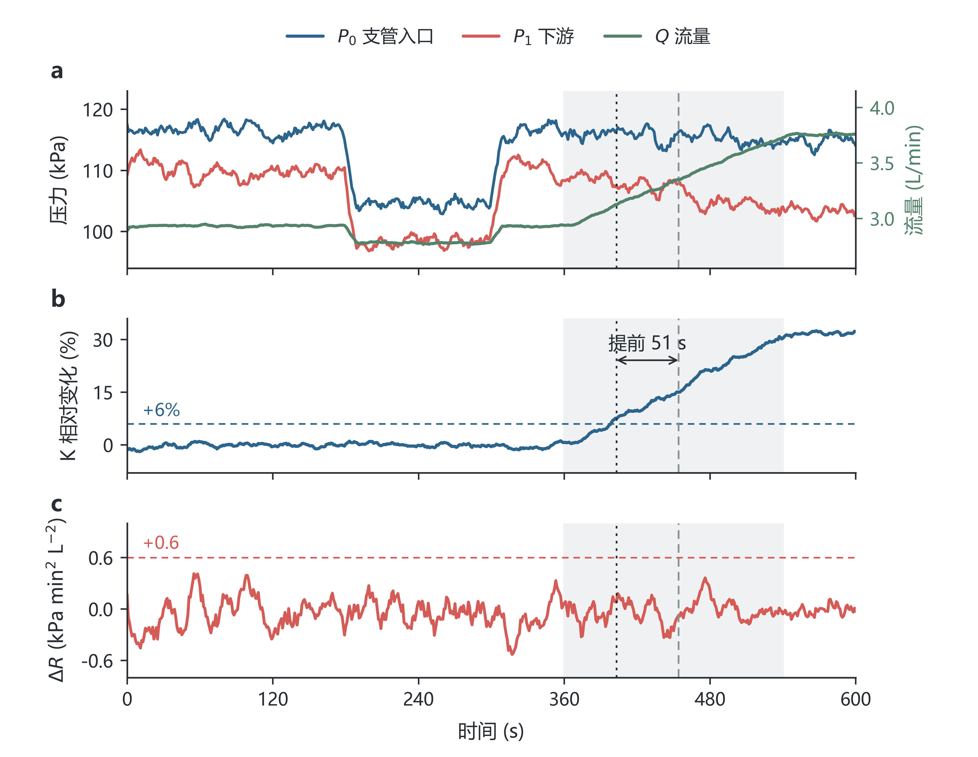
图8-1 渐进泄漏的信号与判据演变
负载变化与测压漂移的特征轨迹如图8-2所示。未知正常负载增加与等效泄漏的轨迹重合，上游测压偏置也会抬高阻力估计。项目据此将操作记录、健康标定和人工复测纳入异常核查。
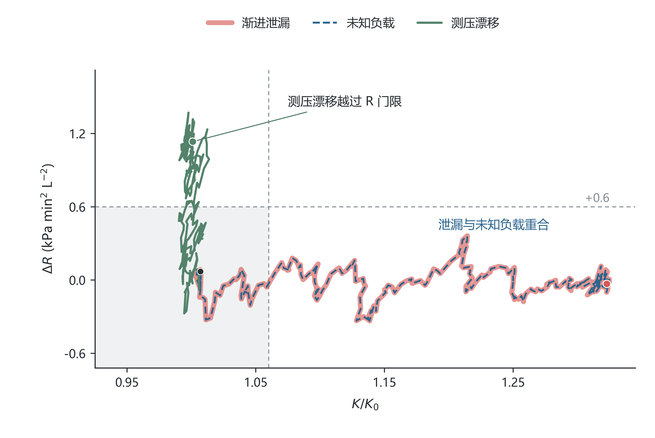
图8-2 负载变化与测压漂移的特征轨迹
候选方法的对照结果如图8-3所示。采用相同测量前端和确认条件，完成三档噪声下900条轨迹、2700条方法记录。压力噪声标准差为10 kPa时，稳健门限对泄漏和受限均为99/100条有效早期，固定门限分别为14/100和16/100；3470秒正常监测中，稳健门限有2/100条出现误报。有效早期按无前期误报、首次模式正确且早于15%模型参照统计，横线表示95%置信区间。
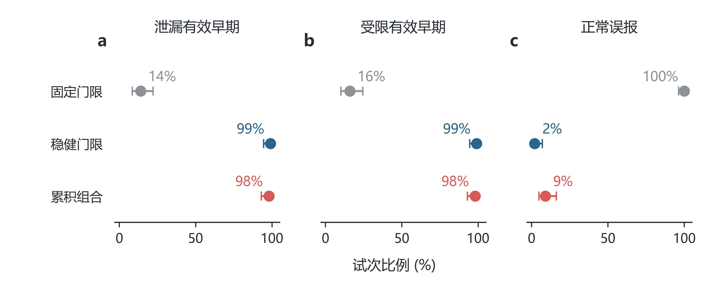
图8-3 高噪声下候选方法的有效早期与正常误报
故障幅值与正确提示比例的关系如图8-4所示。幅值扫描包含3000条故障轨迹和300条健康对照，以600秒内无前期误报且故障后首次候选正确为评价依据。压力噪声标准差为0.3 kPa时，5%泄漏有2/100条正确提示，10%泄漏为100/100，显示出小幅故障与较大故障的检出差异。阴影表示95%置信区间。
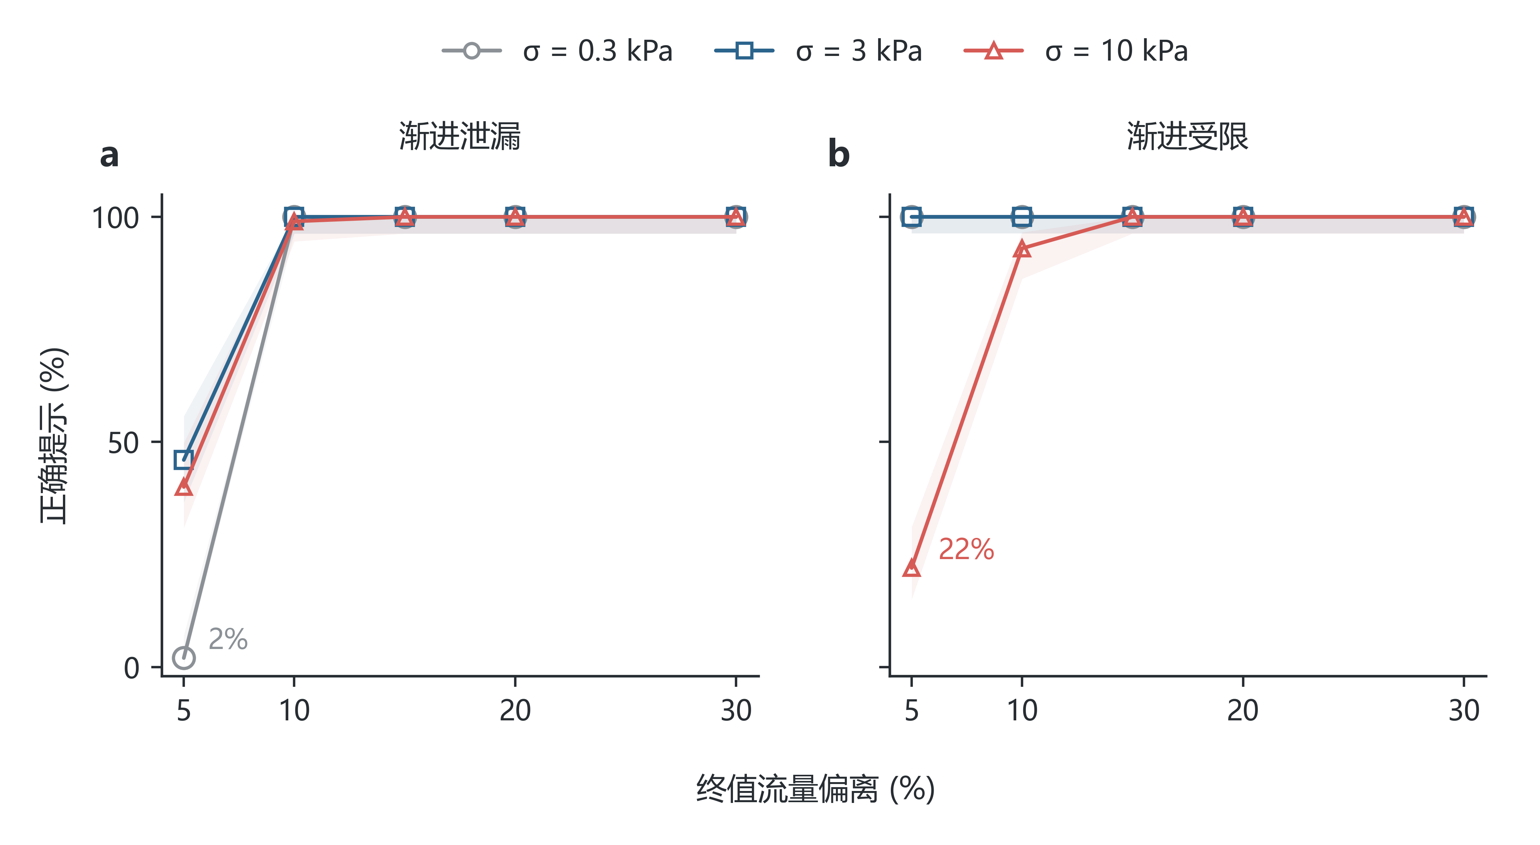
图8-4 故障幅值与正确提示比例
采集次数与响应余量的对照如图8-5所示。每个场景以16组配对回放比较1、2、5秒巡航周期，点和误差线分别表示中位数与四分位区间。渐进泄漏中，1秒至5秒巡航的压力读取次数由471次降至330.2次，提前量由52.5秒变为51.5秒；切换期快泄漏较早触发1 Hz加密采集，读取次数下降较少。
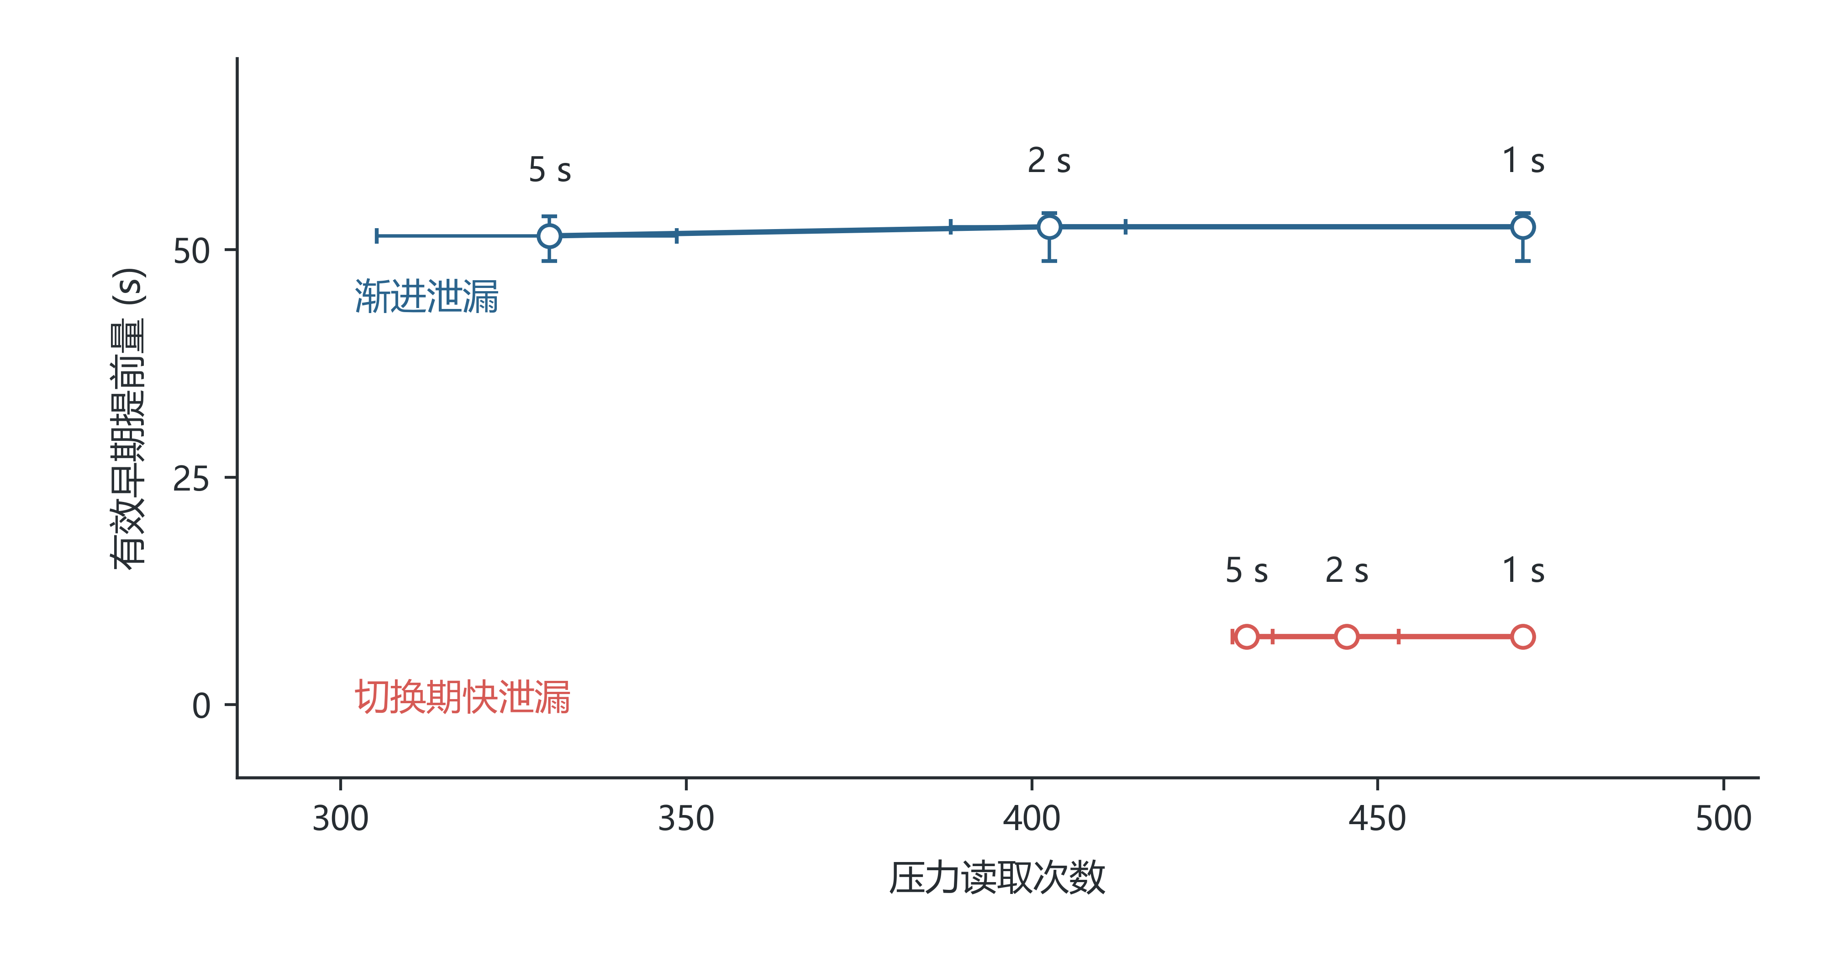
图8-5 采集次数与响应余量的关系
8.2 节点程序与平台软件
已完成便携C诊断内核、采集适配与主机回放工具。既有内核在216条合成轨迹、130,896次更新中，与参考程序的九字段输出一致。近期增加了10秒不重叠块CUSUM的门限与持续时间分析，采样程序已加入块边界更新逻辑。
已形成遥测、事件与应答帧协议，完成编解码、分段接收、重复报文和缓存重发等主机测试。三类帧长度分别为55、57和24字节，设备会话、事件序号及接收确认均有对应记录。
本地巡检平台的监测界面如图8-6所示，图示取自现有软件的回放运行。平台采用Python服务与SQLite存储，已完成Windows桌面封装，支持监测回放、三维测点查看、事件核查、历史查询和数据导出，并完成启动、保存和重启恢复检查。
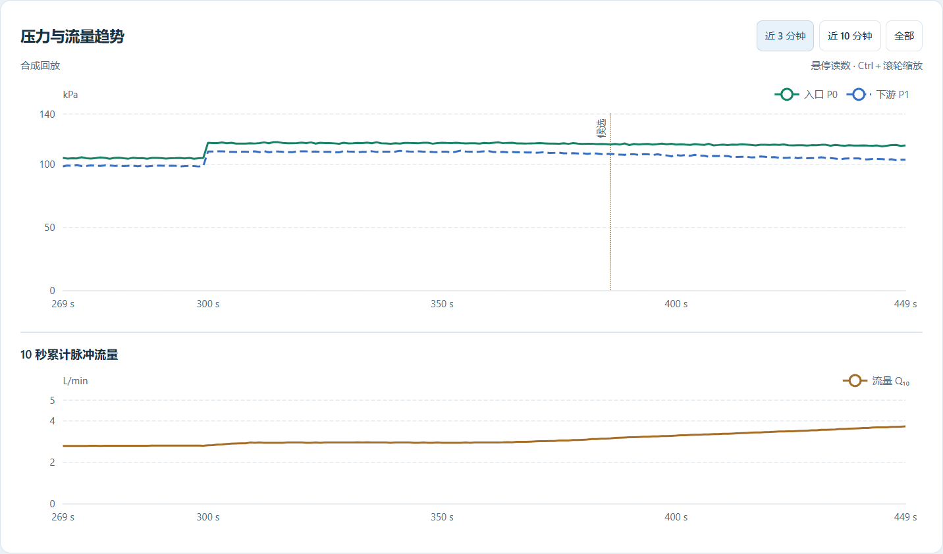
图8-6 本地巡检平台的压力与流量监测界面
8.3 现有条件与实施安排
目前已具备水泵、稳压水源、电子秤和实验场地，配套的台架模型、接口分析、仿真程序及巡检软件已完成前期准备。硬件按单监测节点、单LoRa接收端和本地计算机配置，采用成品开发板及模块化接口。
2027年3—4月将完成传感器标定、台架装配和节点采集联调，随后开展故障对照、LoRa收发及连续运行试验，同步保存参考测量、操作标签、原始采样和事件记录，形成试验数据集与测试报告。

